Lektionsplan: Livet i overgange
Lektionsplan
Modul | Indholdsmæssigt fokus | Færdighedsmål | Læringsmål | Undervisningsaktivitet | Tegn på læring
1  (2 lektioner) | Livet i overgange  Åbning  Fødsler i middelalderen | Eleven kan forklare historiske forandringers påvirkning af samfund lokalt, regionalt og globalt | Eleven kan  - beskrive væsentlige faser i et menneskes liv  - sammenligne vilkår omkring middelalderens fødsler med nutidens | - Åbning: 7 Years med Lukas Graham. Se enten video eller lyt til nummeret med udleveret tekst. Tal sammen om, hvad teksten handler om og introducer herefter temaet for undervisningsforløbet. (bilag 1)  - Dokumentar ”En god fødsel ”  - Samtale på klassen om filmen (bilag 1)
2  (2 lektioner) | Fødsler  Arbejde med kilder  Fødselsritualer i verdensreligioner | Eleven kan målrettet læse historiske kilder og sprogligt nuanceret udtrykke sig mundtligt og skriftligt om historiske problemstillinger  Eleven kan reflektere over centrale symbolers og ritualers betydning for menneskers liv | Eleven kan  - ved hjælp af billedkilder beskrive væsentlige farer omkring fødsel og barndom i middelalderen  - indhente information på nettet omkring ritualer i verdensreligioner | - Kildeopgaver til fødsel i middelalderen (bilag 2). Eleverne arbejder individuelt med billedkilderne og spørgsmålene. Herefter kort opsamling på klassen.  - Fødselsritualer i verdensreligionerne Eleverne finder informationer om de forskellige religioners ritualer i forbindelse med fødsler. Disse informationer skrives ind som noter til senere brug. Arbejdet foregår parvis (bilag 3)
3  (2 lektioner) | Fra barn til voksen  Overgangen fra barn til voksen før og efter 2. verdenskrig  Konfirmation og andre overgangsritualer i verdensreligionerne | Eleven kan analysere konkrete eksempler på globale kulturelle fænomener  Eleven kan reflektere over centrale symbolers og ritualers betydning for menneskers liv | Eleven kan  - beskrive, hvordan teenageperioden blev til en selvstændig livsfase i tiden efter 2. Verdenskrig.  - indhente information på nettet omkring ritualer i verdensreligioner | - Læs artiklerne Rend mig! (Nationalmuseet) og Tweens (Faktalink). Lav opgaverne i bilag 4  - Voksen/barn-ritualer i verdensreligionerne. Eleverne finder informationer om de forskellige religioners ritualer i forbindelse med overgangen barn/voksen. Disse informationer skrives ind som noter til senere brug. Arbejdet foregår parvis (bilag 5)
4  (2 lektioner) | Ægteskab  Analyse af salmen ’Det er så Yndigt at følges ad’  Lovgrundlag for ægteskab i middelalderen  Vielsesritualer i verdensreligioner | Eleven kan målrettet læse historiske kilder og sprogligt nuanceret udtrykke sig mundtligt og skriftligt om historiske problemstillinger  Eleven kan forklare historiske forandringers påvirkning af samfund lokalt, regionalt og globalt  Eleven kan reflektere over centrale symbolers og ritualers betydning for menneskers liv | Eleven kan  - tyde indholdet i en klassisk salme  - ved hjælp af citater fra middelalderens lovgrundlag sammenligne datidens ægteskab med nutidens  - indhente information på nettet omkring ritualer i verdensreligioner | - Afspil salmen ’Det er så Yndigt at følges ad’ og tal på klassen om dens indhold.  - Eleverne læser artiklen Ægteskabets historie handler ikke om kærlighed (Kristelig Dagblad)  - Parvis arbejde med bilag 6  - Ægteskabsritualer i verdensreligionerne: Eleverne finder informationer om de forskellige religioners ritualer i forbindelse med ægteskab. Disse informationer skrives ind som noter til senere brug. Arbejdet foregår parvis (bilag 7)
5  (2 lektioner) | Død  Statistik og fremskrivning.  Begravelsesritualer i verdensreligionerne | Eleven kan tolke enkel statistik  Eleven kan reflektere over centrale symbolers og ritualers betydning for menneskers liv | Eleven kan  - med udgangspunkt i statistik beskrive udviklingen i middellevealderen gennem de seneste 150 år og hvordan den vil udvikle sig i nærmeste fremtid.  - sammenligne levemiddelalderen i Danmark i forhold til resten af verden  - indhente information på nettet omkring ritualer i verdensreligioner | - Eleverne arbejder med statistik fra Danmarks Statistik og Globalis. De finder diagrammer over middellevetider fra Danmarks Statistik (side 35 i PDF) samt søger på levealder i databasen Globalis. Bilag 8 bruges under arbejdet.  - Eleverne finder informationer om de forskellige religioners ritualer i forbindelse med begravelse. Disse informationer skrives ind som noter til senere brug. Arbejdet foregår parvis (bilag 9)
6  (1 lektion) | Udarbejdelse af problemstillinger | Eleven kan formulere historiske problemstillinger | Eleven kan  - med udgangspunkt i bilagsopgaverne lave problemstillinger til både faget historie, samfundsfag og kristendomskundskab | - Tal på klassen om, hvordan man laver en god problemstilling. Lad herefter eleverne arbejde i par eller mindre grupper. Samtal i grupperne om hvilke dele af forløbet, der hører under henholdsvis faget historie, samfundsfag og kristendomskundskab. Grupperne udarbejder problemstillinger, der fællesgøres på klassen og gemmes til evt. prøve

Forslag til:

Undervisningsdifferentiering
Gennemgå evt. nogle af teksterne og opgaverne i fællesskab med udvalgte elever eller med hele klassen, hvis de er for svære (fx bilag 6 med kilder fra Jydske Lov)

Fortæl evt. enkelte elever hvilke hjemmesider de skal gå ind på, når de søger informationer om ritualer i de forskellige religioner. Hvis skolen har abonnement på religionsfaget.dk fra Clio, kan der henvises direkte til temaet om overgangsritualer i forbindelse med udfyldelse af bilag 3, 5, 7 og 9

Evalueringsformer
Den afsluttende opgave, med opstilling af problemstillinger indenfor alle tre kulturbærende fag, skal samtidig ses om en evaluering af forløbet.

Bevægelse
Gåtur i forbindelse med besøg i nærområdet (se næste punkt).

Nærområdet som læringsrum
Der kan evt. arrangeres besøg til den lokale kirke, moske, synagoge eller tempel med henblik på at se og få forklaret, hvordan nogle af ritualerne foregår. Et besøg i klassen af en jordemoder under den første del af forløbet kan anbefales.

Øvrige gode råd og kommentarer
I dette forløb er det oplagt at gennemgå, hvordan man laver en god problemstilling. Fortæl også om den nye fællesprøveform, som vedrører både historie, kristendomskundskab og samfundsfag.

Udvid evt. afsnittet om ungdom med et mere overordnet blik i samfundsfag omkring gruppe og identitet.

Bilag 1

Samtale oplæg efter Lukas Graham og sangen ’7 Years’.
- Hvad handlede sangen om?
- Livet beskrives efter nogle bestemte faser i sangen. Hvilke?
- Hvordan beskrives barndom, ungdom og alderdom/død i sangen?

Samtale eller skriftlig besvarelse efter filmen ’En god fødsel’.
- Hvornår var middelalderen?
- Hvordan foregår fødsler i dag?
- Hvilke forskelle er der ifølge filmklippet på fødsler i middelalderen og i dag?
- Hvilke 3 forskelle, synes du, er de vigtigste? Begrund.
- Hvilken betydning spillede religion under fødslerne i middelalderen?
- Hvilke redskaber præsenterer filmen som vigtige under fødsler i middelalderen.
- Hvad er godt, og hvad er skidt for et samfund, når der fødes flere børn, end mennesker der dør? Begrund.

Udfordringsopgave
- Forestil dig, at du er medhjælper til en fødsel i middelalderen. Barnet er kommet til verden og du skriver i din dagbog om dine oplevelser. Hvad vil du skrive?

Bilag 2
Kilde 1
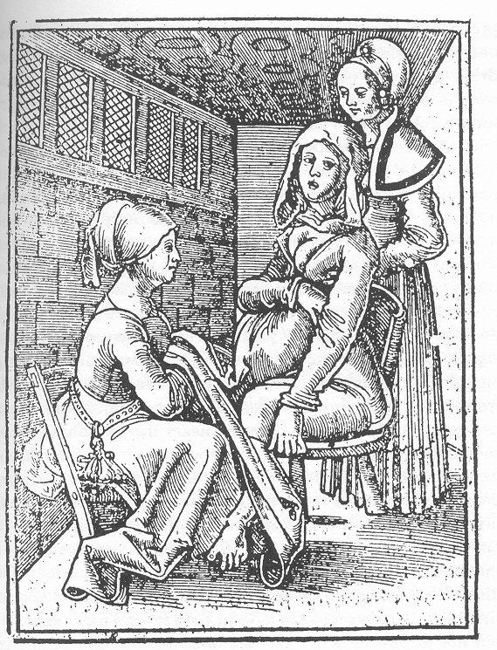
Graviditet og fødsel var farligt i middelalderen. Man vidste ikke særlig meget om kvindekroppen og ca. hver 12. fødsel endte med, at kvinden døde. Ideelt kunne kvinden få hjælp af en erfaren jordemor, der havde instrumenter til at få barnet ud, lavede beroligende drikke og kunne trøste kvinden under fødslen. Nogle kvinder brugte en fødselsstol, og fødsler foregik med tildækket underliv, som man kan se på billedet fra 1513 (© www.gallowglass.org). Ved komplikationer greb jordemoderen til mere hårdhændede metoder. Hun kunne lægge sig på kvindens mave eller trække i hvilken legemsdel af barnet, der var til at få fat på, for at få barnet ud. Hvis alt gik galt, kunne hun foretage et kejsersnit, men det var den sikre død for kvinden.
Kilde 2
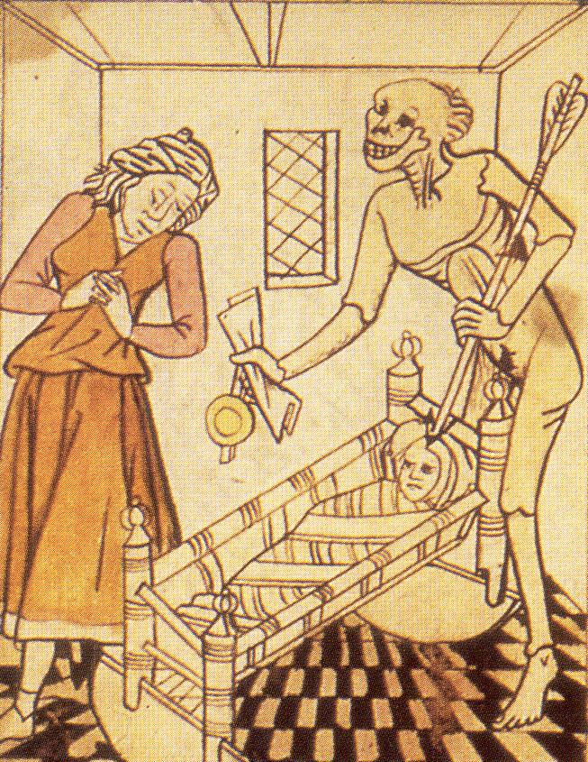
For børnene var livet også en risikabel affære. Ca. en fjerdedel af alle børn døde i deres første leveår, og i alt nåede kun halvdelen voksenalderen. Dette skyldtes blandt andet, at børn har et dårligere immunsystem og er modtagelige overfor mange sygdomme. Kvinderne begyndte at føde børn tidligt i livet, og de fødte mange, velvidende at der var stor sandsynlighed for både at miste barnets og eget liv. Herunder ses en tegning fra middelalderen, der forestiller døden, der kommer efter barnet (© Bartlett, R. The medieval world complete).
Kilde: Horsens museum – Kvindeliv i middelalderen
- Beskriv de to billeder?
- Hvilke vigtige informationer giver de om fødsler og barneliv i middelalderen?
- Hvilke vigtige forskelle kan du fremhæve i forhold til i dag?

Bilag 3

FØDSEL
Find informationer på nettet om fødselsritualer indenfor de store verdensreligioner.
Skriv noter ind i skemaet.
RELIGION | NOTER
JØDEDOM

KRISTENDOM

ISLAM

HINDUISME

BUDDHISME

Bilag 4

Læs artiklerne Rend mig! og Tweens.

1.
Nævn de væsentligste forskelle mellem det at være ung før og efter 2. Verdenskrig.

2.
Hvad kendetegner gruppen af tweens?

3.
Hvilke forskellige grupper i samfundet tilhører du?

4.
Hvorfor er det vigtigt for unge at høre hjemme i forskellige fællesskaber?

5.
Hvornår mener du, at man er voksen? Begrund.

Bilag 5

Barn til voksen
Find informationer på nettet om ritualer indenfor de store verdensreligioner, der udføres i forbindelse med overgangen fra barn til voksen (fx konfirmation). Skriv noter ind i skemaet.
RELIGION | NOTER
JØDEDOM

KRISTENDOM

ISLAM

HINDUISME

BUDDHISME

Bilag 6

Kilde 1

1. bog § 27. Hvor længe en mand kan have en slegfred hos sig. Hvis nogen har en slegfred i gårde hos sig i tre vintre og åbenlyst går til sengs med hende, og hun råder over lås og lukke og åbenlyst spiser og drikker med ham, da skal hun være hans ægtehustru og rette husfrue.

1. bog § 33. Hvorledes man skal gifte sig. Den, der vil tage sig en kone, skal anmode om hende hos hendes fader eller hendes søn, hvis han er fuldvoksen, eller hendes broder. Men findes der ingen af disse, da skal han modtage hende af den nærmeste slægtning, men det skal dog være med hendes samtykke og vilje. Men har kvinden ingen frænder, kan hun bede, hvem hun vil, om at give hende til ægte. Men har hun så nære frænder, at de er hendes rette værger, såsom fader, broder, søn, bedstefader, farbroder eller morbroder, og hun giver sig selv til ægte uden deres samtykke, da skal de have rådighed over hendes ejendom, så længe hun lever. Men bliver hun voldtaget, har hun ikke af den grund forspildt sit gods.

Jydske Lov 1241

Kilde 2

Ægteskabets historie handler ikke om kærlighed – artikel fra Kristeligt dagblad d-. 01 – 11 2006

Opgaver

- Hvad fortæller de to kilder om ægteskab i middelalderen?
- Hvordan adskiller de to kilder sig fra hinanden, og hvor troværdige er de? Begrund.
- Hvordan adskiller ægteskab i middelalderen sig fra ægteskaber i dag? Begrund.
- Find en kilde på nettet, der fortæller noget centralt om ægteskaber i Danmark i dag. Hvad fortæller kilden og hvorfor har du valgt denne?

Bilag 7

Ægteskab
Find informationer på nettet om ægteskabsritualer indenfor de store verdensreligioner.
Skriv noter ind i skemaet.
RELIGION | NOTER
JØDEDOM

KRISTENDOM

ISLAM

HINDUISME

BUDDHISME

Bilag 8

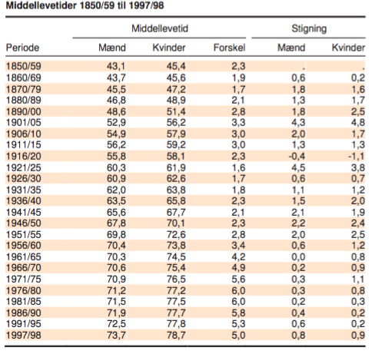
Kilde Danmarks Statistik maj 2000

- Hvad fortæller diagrammet om udviklingen indenfor danskernes middellevealder gennem 150 år?
- Hvad fortæller diagrammet om forskellen på mænd og kvinder?
- Hvor i diagrammet sker der en anderledes udvikling end ellers? Hvad kan årsagen være til det?
- Gå på hjemmesiden Global.dk og find den aktuelle middellevealder i Danmark.
- Hvordan placerer Danmark sig i forhold til andre lande i Skandinavien, Europa og verden? Hvorfor tror du, Danmark ligger på listen, som det gør?
- Hvad tror du, der sker med middellevealderen i Danmark og verden de næste 100 år? Begrund.

Bilag 9

Død og begravelse
Find informationer på nettet om begravelsesritualer indenfor de store verdensreligioner.
Skriv noter ind i skemaet.
RELIGION | NOTER
JØDEDOM

KRISTENDOM

ISLAM

HINDUISME

BUDDHISME

